

SIARAN PERS

Ganti Hape Kamu Ke Samsung Galaxy A06, Hape 1 Jutaan Yang Pasti Aman

Dengan harga sejutaan saja, Galaxy A06 memberikan kecanggihan dan keamanan yang bisa diandalkan generasi muda untuk kegiatan sehari-hari

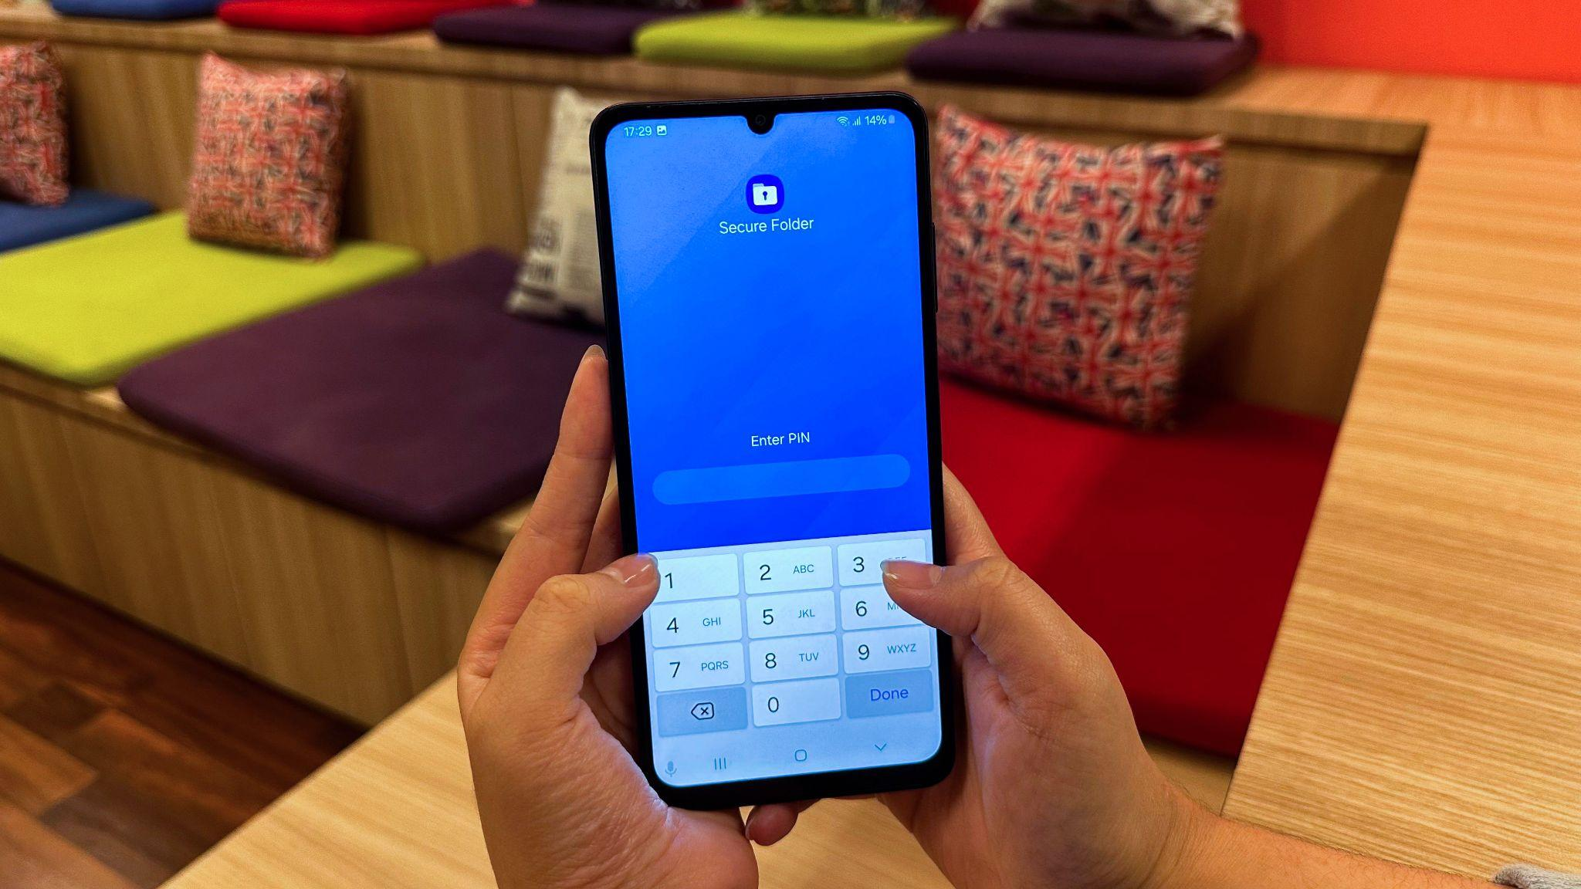
Nikmati pengalaman lebih aman dan seru dengan Galaxy A06, siap menemani keseharian kamu

Jakarta, 8 November 2024 – Kini semua hal sudah bisa dilakukan secara digital, dan generasi muda sekarang sudah merasakan itu semua. Generasi Alpha merupakan sebutan untuk generasi muda sekarang yang lahir tahun 2010 dan setelahnya. Generasi Alpha ini telah lahir dan tumbuh di era serba canggih dan terhubung. Teknologi telah menjadi bagian yang integral sejak mereka lahir ke dunia.

Namun, menurut survei, mereka mungkin melek teknologi, tetapi mereka tahu saatnya untuk meninggalkan perangkat dan bergabung dengan teman-temannya. Mereka melihat teknologi sebagai bagian hidup yang dapat dikendalikan sepenuhnya dan membantu mereka menyelesaikan berbagai hal dengan lebih cepat, sehingga bisa meluangkan waktu untuk bermain di luar.

Untuk mendukung generasi inilah Galaxy A06 dirancang, smartphone terjangkau tapi hadir dengan fitur-fitur inovatif dan pengalaman pengguna yang dibutuhkan generasi ini untuk mendukung aktivitas mereka. Seperti menonton channel favorit mereka di YouTube atau membaca materi sekolah di layar FHD+ 6,7incinya yang luas.

“Sebagai generasi yang sangat paham teknologi, mereka membutuhkan perangkat seperti Samsung Galaxy A06 yang bisa mendukung aktivitas digital mereka, mulai dari edukasi hingga hiburan dan ekspresi diri. Dengan layar FHD+ seluas 6,7inci yang jernih, baterai besar 5000mAh yang bisa mendukung aktivitas digital seharian, dan akan selalu terproteksi oleh Samsung Knox Vault, Galaxy A06 akan membebaskan generasi ini dalam bereksplorasi dan bermain,” kata Ricky Bunardi, MX Product Marketing Senior Manager Samsung Electronics Indonesia.

Ini dia keunggulan Galaxy A06 yang bikin aktivitas anak muda makin seru dan lancar setiap hari:

Keamanan Terkuat, Lindungi Privasi dan Cegah Ancaman Siber
Keamanan menjadi perhatian utama bagi generasi digital-native ini. Selain lebih berhati-hati dengan apa yang mereka unggah ke Internet, generasi ini juga lebih tahu cara untuk melindungi aktivitas digital. Karena itulah mereka cenderung menuntut fitur perlindungan data dan privasi yang lebih kuat.

Walau dibanderol dengan harga sejutaan saja, urusan keamanan di Galaxy A06 tak ada kompromi. Smartphone ini sudah ditanamkan fitur keamanan unggulan Samsung Knox Vault, yang akan memberikan perlindungan tingkat tinggi kepada generasi ini, membantu mereka menggunakan smartphone dengan lebih aman dan menghindari berbagai risiko keamanan yang ada di dunia maya.

Dengan fitur ini, pengguna bisa menyimpan data-data penting seperti PIN, password, dan informasi sensitif lainnya di hardware khusus dan terproteksi dengan kuat. Mereka akan menggunakan media sosial atau berbagai aplikasi yang berhubungan dengan keuangan dengan lebih aman, sebab Knox Vault akan mencegah akses yang tak sah ke data-data sensitif mereka. Di samping itu, untuk kenyamanan dan keamanan penggunaan jangka panjang, pengguna juga dapat menikmati 2x pembaruan OS dan pembaruan keamanan selama 4 tahun.

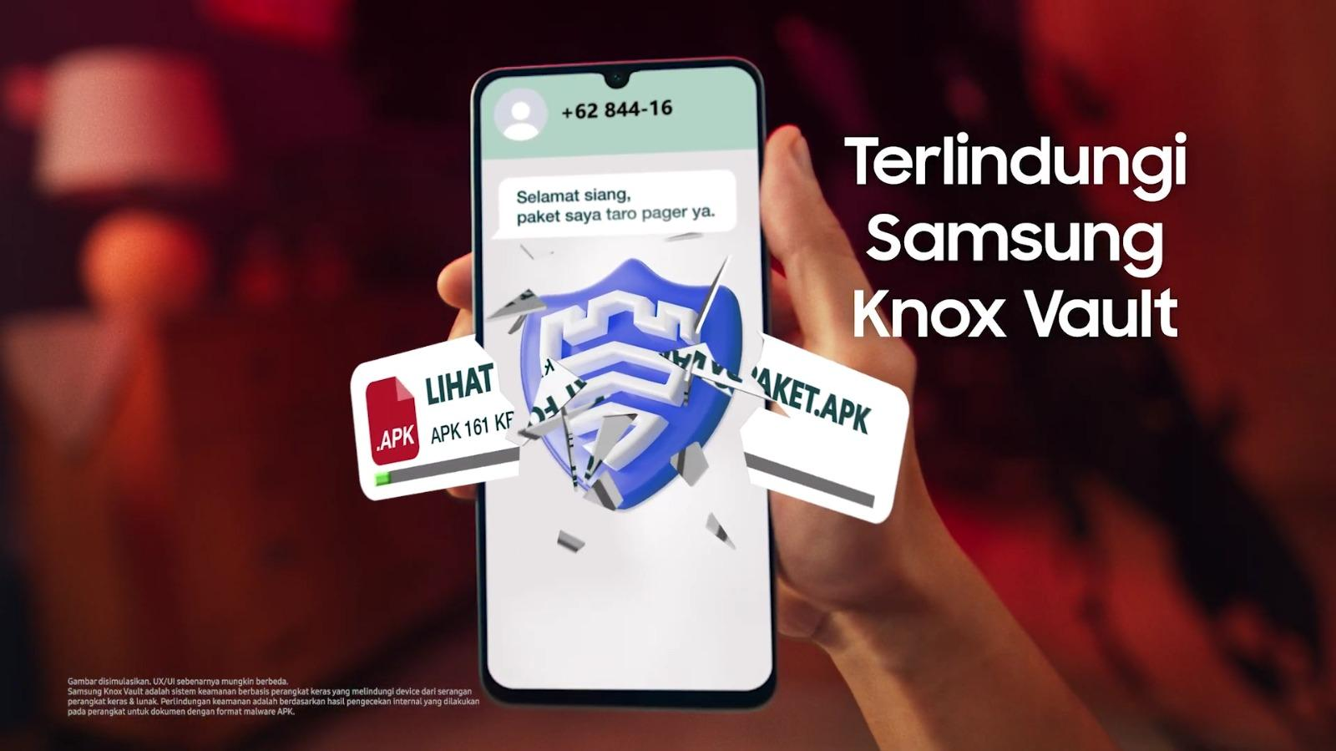
Datamu akan selalu terlindungi dengan Samsung Knox Vault

Layar Luas untuk Baca E-Book dan Gaming
Galaxy A06 menggunakan layar FHD+ seluas 6,7inci yang disertai refresh rate hingga 60Hz, sehingga dapat memberikan pengalaman visual yang imersif dan memanjakan mata bagi generasi Alpha yang gemar mengonsumsi konten visual dan bereksplorasi di dunia digital.

Layar FHD+ dengan resolusi tinggi menghasilkan tampilan yang tajam dan penuh warna untuk kenyamanan menonton video dari YouTube atau berselancar di media sosial. Resolusi ini juga memberikan detail yang jelas saat mereka membaca e-book untuk tugas sekolah, bermain game, atau menonton video.

Layar seluas itu juga menyediakan space yang ideal untuk multitasking, seperti menggunakan aplikasi edukasi sambil menjelajah informasi di browser. Atau membuka beberapa aplikasi sekaligus. Dan refresh rate 60Hz cukup untuk memberikan tampilan yang mulus dan nyaman saat berselancar di media sosial atau menjelajah internet.

Baterai Awet Seharian untuk Belajar dan Bermain
Sebagai generasi yang sering menggunakan smartphone untuk berbagai aktivitas, seperti mengerjakan kuis dari sekolah, menonton YouTube, hingga bermain game, daya baterai menjadi aspek yang penting bagi mereka. Mereka butuh smartphone yang bisa membuat mereka beralih dari aktivitas belajar ke hiburan atau sebaliknya tanpa henti gara-gara daya baterai habis.

Galaxy A06 sudah ditanamkan baterai berkapasitas 5000mAh yang membuat smartphone ini bsa digunakan seharian tanpa khawatir kehabisan daya. Mabar sama teman-teman kelasnya, mengabari orang tua sedang ada di mana, dengerin musik dalam perjalanan pulang sekolah, kerkom lewat grup Whatsapp, semua bisa dilakukan tanpa was-was mencari sumber listrik.

Apalagi ditambah dengan kemampuan fast charging 25W. Hanya dalam waktu setengah jam baterai sudah terisi 50% dan siap digunakan lagi untuk berbagai aktivitasnya belajar dan bermain.

Performa Mulus Cuma 1 Jutaan
Untuk generasi yang aktif seperti generasi Alpha, Galaxy A06 memberikan ketangguhan dan kekuatan performa yang bisa diandalkan pada harga sejutaan saja. Berbekal sistem operasi Android 14 dan One UI 6.1, anak-anak muda ini akan merasakan sendiri fitur-fitur canggih yang bisa dimaksimalkan untuk berbagai kebutuhan dan gaya hidup digital mereka.

Dipakai secara intens, kinerja smartphone ini tetap stabil berkat prosesor octa-core 2.0GHz MediaTek Helio G85. Multitasking bisa ditangani tanpa hambatan. Mengonsumsi berbagai konten hiburan, browsing Internet untuk mencari bahan tugas sekolah, bahkan untuk gaming di waktu senggang, semua bisa dinikmati dengan lancar.

Kinerjanya juga didukung oleh penyimpanan yang besar hingga 128GB dan bisa ditambah lagi dengan kartu MicroSD hingga 1TB. Lebih dari cukup untuk menyimpan banyak aplikasi maupun file yang mereka butuhkan untuk eksis di jagad digital.

Galaxy A06 sudah tersedia untuk kamu para generasi muda dengan harga Rp1.499.000 yang sudah bisa kamu akses di berbagai channel penjualan resmi online dan di store resmi. [Promo]

Untuk informasi lebih lanjut kunjungi: https://www.samsung.com/id/smartphones/galaxy-a/.
***

Tentang Samsung Electronics Co., Ltd.
Samsung menginspirasi dunia dan membentuk masa depan dengan ide dan teknologi transformatif. Perusahaan ini mendefinisikan ulang dunia TV, smartphone, wearables, tablet, peralatan rumah tangga, sistem jaringan dan memori, sistem LSI, foundry dan solusi LED, serta menghadirkan pengalaman terhubung yang mulus melalui ekosistem SmartThings dan kolaborasi terbuka dengan para mitra. Untuk berita terkini, silakan kunjungi Samsung Newsroom di news.samsung.com.

Untuk keterangan lebih lanjut:
Jane Tjondro
Public Relations Professional
Samsung Electronics Indonesia
Phone: 021-2958 8000
Email: j.tjondro@samsung.com

7 Gen Alpha characteristics to know for 2025
Gen AI and Gen Alpha: The impacts of growing up in an innovation cycle.
Gen AI and Gen Alpha: The impacts of growing up in an innovation cycle.

